Отчет о деятельности депутата
Ставропольской городской Думы С.В. Соловьева
по одномандатному избирательному округу № 1 за 2020 год

В рамках депутатской деятельности, в 2020 году я принял участие в шестнадцати заседаниях Ставропольской городской Думы. Комитетом по законности было рассмотрено пятьдесят семь вопросов, а также внесено 14 проектов решений Ставропольской городской Думы. Участвовал в работе двух постоянных комитетов городской Думы: по бюджету, налогам и финансово-кредитной политике, по законности и местному самоуправлению в качестве председателя комитета. Также являюсь членом аттестационной комиссии по аттестации муниципальных служащих, замещающих высшие и главные должности муниципальной службы в администрации города Ставрополя, отраслевых (функциональных) и территориальных органах администрации города Ставрополя. Помимо этого вхожу в состав согласительной комиссии по рассмотрению проекта бюджета города Ставрополя на 2019 год и плановый период 2020 и 2021 годов.
Комитетом также был рассмотрен проект решения Ставропольской городской Думы « О внесении изменений в Устав муниципального образования города Ставрополя Ставропольского края»
«О внесении изменений в Положение об Общественной палате муниципального образования города Ставрополя Ставропольского края»
«О внесении изменений в Порядок проведения конкурса по отбору кандидатур на должность главы муниципального образования города Ставрополя Ставропольского края»
«О внесении изменений в Положение о территориальном общественном самоуправлении в муниципальном образовании городе Ставрополе Ставропольского края»
«Об утверждении схемы одномандатных избирательных округов для проведения выборов депутатов Ставропольской городской Думы»
«Об утверждении Положения о звании « Почетный ветеран города Ставрополя»
«Об утверждении Положения о медали «За заслуги перед городом Ставрополем»
«О наградах муниципального образования города Ставрополя Ставропольского края»
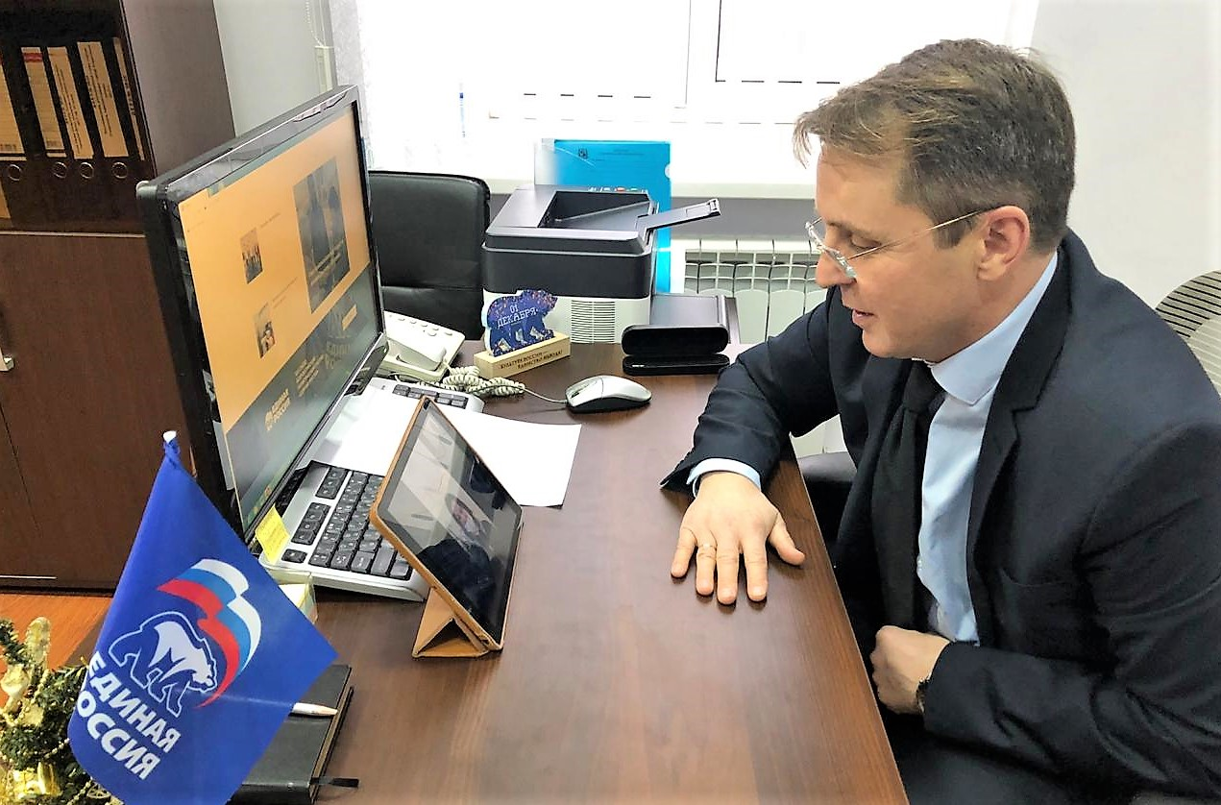
За отчетный период мной было проведено двадцать пять личных приёмов граждан, три из которых прошли в общественной приемной председателя ВПП «ЕДИНАЯ РОССИЯ» Д.А. Медведева.

Мной было рассмотрено сорок обращений, восемь из которых поступили в письменной форме. Положительные решения были приняты по восьми из них, по тридцати двум — даны разъяснения для устранения описанных проблем.
Основные вопросы, волновавшие заявителей, касались: жилищных вопросов, благоустройства, обрезки деревьев, оказания материальной помощи, озеленения округа, очистке территории от мусора, установки и ремонта детских площадок, консультирования жителей по вопросам внесения изменений в документы территориального планирования и градостроительного зонирования, правил благоустройства территорий.
В 2020 году была проделана большая работа по благоустройству объектов, с учетом обращений заявителей. В ходе реализаций программы по формированию современной городской среды выполнено благоустройство дворовых территорий, выполнен ремонт внутриквартальной дороги с установкой бордюров по ул. Л. Толстого 22, 20, М. Морозова 66, 66А, ул. Ленина 289.
Спил аварийных и сухостойных деревьев и опиловка деревьев были произведены по следующим адресам ул. Ленина 277А, 277Б, ул. М. Морозова 49, 51, 47, 51, 54А, 66, 66А, ул. Мира 332.
Помимо этого, в рамках оказания помощи Совету ветеранов осуществлено благоустройство территории, прилегающей к новому памятнику авиаторам на улице Ленина.
Комплекс мероприятий по благоустройству дворовых территорий включил замену асфальтобетонного покрытия, замену плиточного покрытия тротуаров, замену бортовых камней, установку игрового и спортивного оборудования, установку лавок и урн. Обустроены новые спортивные площадки с устройством резинового покрытия, установкой футбольных ворот и стоек для волейбольной сетки. Выполнены работы по благоустройству автомобильных парковок, расположенных в придомовых территориях и на дорогах общего пользования, озеленению территорий, установке малых архитектурных форм и скамеек.
В период пандемии коронавирусной инфекции была оказана помощь городской клинической больнице №3 в закупке медицинского оборудования.
Я подготовил новогодние подарки для детей медиков которые работают в красной зоне COVID-19.

При проведении работ по благоустройству дворовых территорий были организованы мероприятия для жителей г. Ставрополя, включая их непосредственное участие (выбор и обустройство мест отдыха, участие в субботниках и др.).
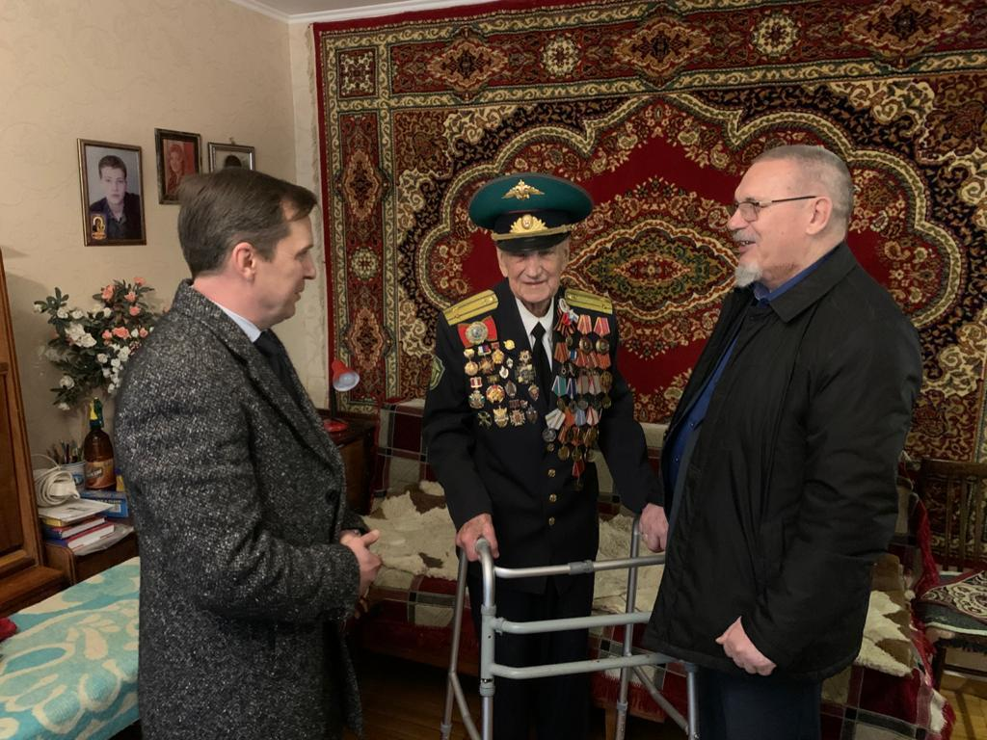

В течение года навещал ветеранов войны, проживающих на избирательном округе №1. Для ветеранов были подготовлены подарки к Новому году, к празднованию 75-летия Победы в Великой Отечественной войне, ко Дню окончания Великой Отечественной войны, ко Дню окончания Второй мировой войны и 8 марта.
В рамках социальной программы «Помоги учиться дома», школьникам из многодетных семей и семей с низким достатком вручил компьютерные планшеты, необходимые для организации дистанционного обучения в цифровом формате и сертификаты на получение Сим-карты для подключения к сети Интернет.

